RESULTADO – TOMADA DE PREÇO

Nº2022258EM23622HMNSL

O Instituto de Gestão e Humanização – IGH, entidade de direito privado e sem fins lucrativos,

classificado como Organização Social, vem tornar público o resultado da Tomada de Preços, com a

finalidade de adquirir bens, insumos e serviços para o HEMNSL - Hospital Est. Maternidade Nossa

Senhora de Lourdes, com endereço à Rua 230, Qd. 709, S/N, Setor Nova Vila, Goiânia/GO, CEP:

7

2

4.640-210.

3622/2022

Bionexo do Brasil Ltda

Relatório emitido em 26/09/2022 08:16

Goiânia/GO, 28 de Setembro de 2022.

**Comprador**

IGH - Maternidade Nossa Senhora De Lourdes (11.858.570/0005-67)

RUA 230, QUADRA 709 LOTE 11 - SETOR NOVA VILA - GOIÂNIA, GO CEP: 74640-210

**Relação de Itens (Confirmação)**

Pedido de Cotação : 237538092

COTAÇÃO Nº23622 MATERIAL MÉDICO - HEMNSL AGOSTO/2022

Frete Próprio

Observações: PAGAMENTO: Somente a prazo e por meio de depósito em conta PJ do fornecedor. \*FRETE: Só serão aceitas propostas

com frete CIF e para entrega no endereço: RUA 230 QUADRA 709 LOTE 11 - Setor Nova Vila, Goiânia/GO CEP: 74640-210, dia e horário

especificado. \*CERTIDÕES: As Certidões Municipal, Estadual de Goiás, Federal, FGTS e Trabalhista devem estar regulares desde a data

da emissão da proposta até a data do pagamento. \*REGULAMENTO: O processo de compras obedecerá ao Regulamento de Compras do

IGH, prevalecendo este em relação a estes termos em caso de divergência.

Tipo de Cotação: Cotação Emergencial

Fornecedor : Todos os Fornecedores

Data de Confirmação : Todas

**Validade Condições**

**Faturamento Prazo de**

**Fornecedor**

**da**

**de**

**Frete**

**Observações**

**Mínimo**

**Entrega**

**Proposta Pagamento**

**Alfalagos Ltda**

ALFENAS - MG

Web Services Alfalagos - (35) 3291-5047

gestorcomercial@alfalagos.com.br

**[Mais informações](javascript: f_mais_info(177843))**

5

dias após

1

2

R$ 800,0000

21/08/2022

21/08/2022

30 ddl

30 ddl

CIF

-

confirmação

OBS: FATURA E ENTREGA SERA

FEITA PELA MATRIZ EM CURITIBA:

APRENDER AJUDANDO E

DIVERTIDO LTDA CNPJ:

7.629.018/0001-03 RUTH CUNHA

(85)98553-3995

**Aprender Ajudando É Divertido Ltda.**

REDENÇÃO - CE

Rudison Cunha - (41)99922-0846

comercialceara@aprenderajudandoedivertido.com

**[Mais informações](javascript: f_mais_info(440070))**

10 dias

após

R$ 2.000,0000

CIF

confirmação

2

**BF DE ANDRADE HOSPITALAR**

GOIÁS - GO

Thaynara Lima - null

vendas2@bfdeandradehospitalar.com.br

**[Mais informações](javascript: f_mais_info(235103))**

1

dias após

3

4

R$ 200,0000

R$ 200,0000

21/08/2022

21/08/2022

30 ddl

30 ddl

CIF

CIF

null

null

confirmação

**H M Borges**

GOIÂNIA - GO

Harley Borges - 62 3581-0361

vitalmedgo@gmail.com

**[Mais informações](javascript: f_mais_info(204368))**

2

dias após

confirmação

**HIPROMED-MORIAH COMERCIO,**

**IMPORTACAO E SERVICOS LTDA**

BELO HORIZONTE - MG

1

após

confirmação

0 dias

5

6

R$ 1.000,0000

R$ 500,0000

21/08/2022

21/08/2022

30 ddl

30 ddl

CIF

null

DANIEL REIS - 31 2551-5525

vendas01@hipromed.com.br

**[Mais informações](javascript: f_mais_info(225549))**

**Hospdrogas Comercial Ltda - EPP**

APARECIDA DE GOIÂNIA - GO

Usuário Ws Hospdrogas - (62) 4012-1103

hospdrogas@hospdrogas.com.br

**[Mais informações](javascript: f_mais_info(184864))**

1

dias após

confirmação

CIF SUJEITO A ANALISE DE CREDITO.

A HOSPFAR garante preço por 03

(três) dias úteis após o fechamento

da cotação. Agradecemos a

**Hospfar Industria e Comercio de Produtos**

**Hospitalares SA**

3

0 ddl -

Depósito

Bancário

BRASÍLIA - DF

1 dias após

confirmação

oportunidade de poder ofertar

7

R$ 300,0000

21/08/2022

CIF

Web Services Hospfar - (61) 3403-3500

televendas@hospfar.com.br

**[Mais informações](javascript: f_mais_info(13418))**

nossos produtos e serviços. Nosso

objetivo é garantir qualidade e

segurança em toda a nossa cadeia

de distribuição.

**LOGMED DISTRIBUIDORA E LOGISTICA**

**HOSPITALAR EIRELI**

GOIÂNIA - GO

1 dias após

confirmação

8

9

R$ 250,0000

R$ 250,0000

21/08/2022

21/08/2022

30 ddl

28 ddl

CIF

CIF

null

null

Mariana Borges Garcia - (62) 3565-6457

prohospitalph@hotmail.com

**[Mais informações](javascript: f_mais_info(190079))**

**NL Produtos Hospitalares Ltda**

GOIÂNIA - GO

PAULA CRISTINA - (62)3088-5462

nlph@hotmail.com

1

dias após

confirmação

**[Mais informações](javascript: f_mais_info(179103))**

**Programação**

**de Entrega**

**Preço**

**Unitário Fábrica**

**Preço**

**Produto**

**Código**

**Fabricante**

**Embalagem**

**Fornecedor Comentário Justificativa**

**Rent(%) Quantidade Valor Total Usuário**

Rosana De

Oliveira

Moura

SERINGA DESC. 20ML

LUER SLIP (LISA)

S/AGULHA (3) -

UNIDADE

;- INJEX não

atende condições

SER DESC 20ML S/AG

LOCL C/250, SR

R$

R$

R$

709,2000

1

4

39424

-

1

Alfalagos Ltda

-

1500 Unidade

de

0,4728 0,0000

pagamento/prazo.

25/08/2022

1

1:52

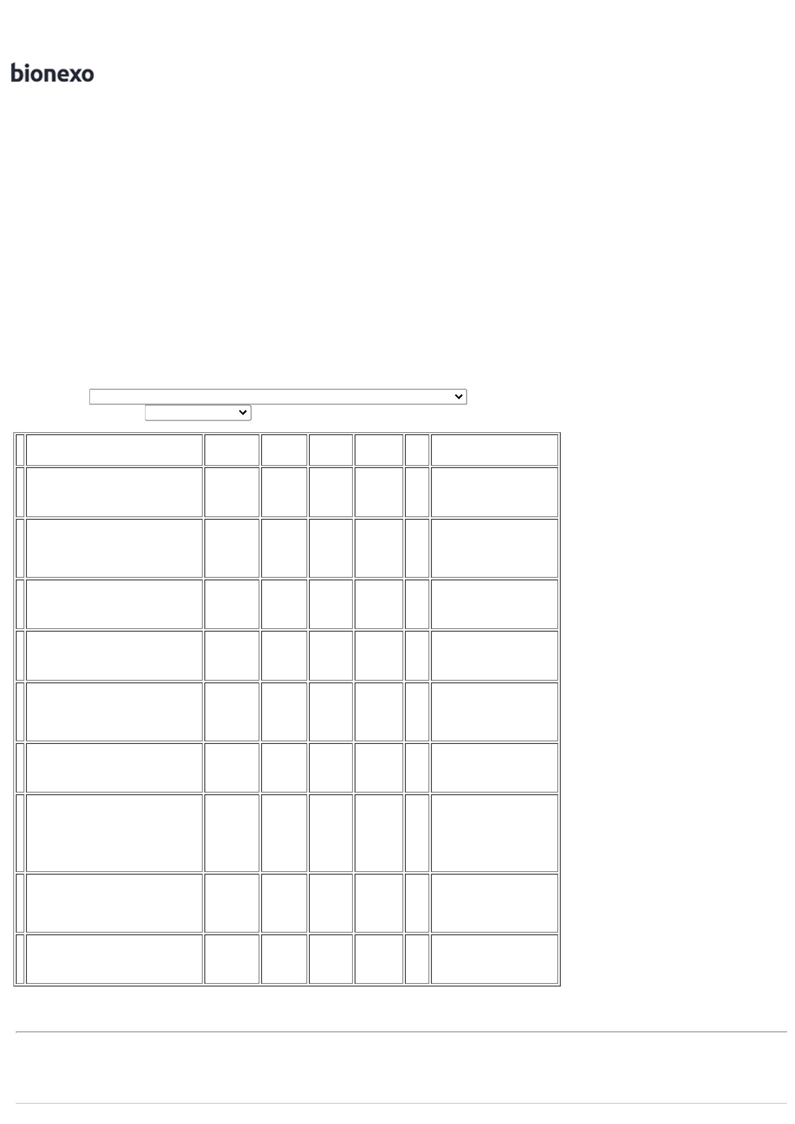

SERINGA DESC.05ML

S/AG.BICO LUER

SLIP(LISA) S/ AGULHA

(3) -> SERINGA

DESC.05ML

S/AG.S/DISP.SEG.BICO

LUER SLIP - SERINGA

DESCARTAVEL DE 05

ML. SEM AGULHA. SEM

DISPOSITIVO DE

SEGURANCA. EM

POLIPROPILENO

;- INJEX não

atende condições

de

pagamento/prazo.

- STOCK não

atingiu

Rosana De

Oliveira

Moura

SER DESC 5ML S/AG SLIP

BICO CENTRAL CXM

C/500 UNI KIT/100 - - SR

I.

R$

R$

R$

324,2000

1

5

38766

-

Unidade

Alfalagos Ltda

-

2000 Unidade

0,1621 0,0000

25/08/2022

11:52

CRISTAL. ESCALA DE

faturamento

mínimo.

0

1 ML. BICO LUER

SLIP. EMBOLO

SILICONIZADO. COM

ANEL DE RETENCAO.

ESTERIL. REG. MS. EM

CUMPRIMENTO A NR

3

2/2005 - UNIDADE

**Total**

**Parcial:**

R$

3

500.0

1.033,4000

Total de Itens da Cotação: 15

Total de Itens Impressos: 2

**Programação**

**de Entrega**

**Preço**

**Unitário Fábrica**

**Preço**

**Produto**

**Código**

**Fabricante**

**Embalagem**

**Fornecedor Comentário Justificativa**

**Rent(%) Quantidade Valor Total Usuário**

;

- FENIX, MCW

responderam

incorretamente ao

item cotado. -

INNOVA e

AMEDICA não

respondeu e-mail

de homologação.

- CIRURGICA

FERNANDES não

especificou o

modelo e

AVENTAL DESC

IMPERMEAVEL

LAMINADO ESTERIL

0G/M² TAM GG -

AVENTAL

DESCARTAVEL,

5

>

AVENTAL

CIRURGICO/HOSPITALAR

SMS 50g/m2

Rosana De

Oliveira

Moura

IMPERMEAVEL TOTAL,

ESTERIL, REPELENTE

A TODOS OS

LIQUIDOS E FLUIDOS,

EXCETO SOLVENTES,

APRESENTA

Aprender

Ajudando É

Divertido Ltda.

ESTERILIZADO +

R$

R$

R$

3

51131

-

PACOTE

null

100 Unidade

TOALHA DE NAO TECIDO

SUPER ABSORVENTE +

REFORCO IMPERMEAVEL

CX C/30, PAADmed

14,1000 0,0000

1.410,0000

medidas. -

MAXDESCARTES

não atende

25/08/2022

11:52

GRAMATURA DE

condições de

pagamento/prazo.

- MILESKI e

CONFORTELL não

atingiram

5

0G/M²,

ESTABELECIDO NA

RDC Nº 379/2020

faturamento

mínimo.

;

- FENIX

respondeU

incorretamente ao

item cotado. -

INNOVA e

AMEDICA não

respondeu e-mail

de homologação.

- CIRURGICA

FERNANDES não

especificou o

modelo e

AVENTAL DESC

IMPERMEAVEL

LAMINADO ESTERIL

0G/M² TAM M ->

AVENTAL

DESCARTAVEL,

IMPERMEAVEL TOTAL,

ESTERIL, REPELENTE

A TODOS OS

LIQUIDOS E FLUIDOS,

EXCETO SOLVENTES,

APRESENTA

5

AVENTAL

CIRURGICO/HOSPITALAR

SMS 50g/m2

Rosana De

Oliveira

Moura

Aprender

Ajudando É

Divertido Ltda.

ESTERILIZADO +

R$

R$

R$

4

51129

-

PACOTE

null

100 Unidade

TOALHA DE NAO TECIDO

SUPER ABSORVENTE +

REFORCO IMPERMEAVEL

CX C/30, PAADmed

14,1000 0,0000

1.410,0000

medidas. -

MAXDESCARTES

não atende

25/08/2022

11:52

GRAMATURA DE

condições de

pagamento/prazo.

- MILESKI e

CONFORTELL não

atingiram

5

0G/M²,

ESTABELECIDO NA

RDC Nº 379/2020

faturamento

mínimo.

**Total**

**Parcial:**

R$

2

00.0

2.820,0000

Total de Itens da Cotação: 15

Total de Itens Impressos: 2

**Programação**

**de Entrega**

**Preço**

**Unitário Fábrica**

**Preço**

**Produto**

**Código**

**Fabricante**

**Embalagem**

**Fornecedor Comentário Justificativa**

**Rent(%) Quantidade Valor Total Usuário**

;

- MED CENTER

não atende as

condições de

Rosana De

Oliveira

Moura

AGULHA HIPODERMICA

DESC.40X12 (18 G1 1/2)

C/100, LABOR IMPORT

COMERCIAL IMP EXP

LTDA

AGULHA DE

ASPIRACAO PONTA

ROMBA 40 X 1.2MM -

UNIDADE

pagamento/prazo.

- CIRURGICA

FERNANDES não

atingiu

faturamento

mínimo.

BF DE ANDRADE

HOSPITALAR

R$

R$

R$

217,7500

1

29511

-

CAIXA

null

2500 Unidade

0,0871 0,0000

25/08/2022

1

1:52

**Total**

**Parcial:**

R$

217,7500

2

500.0

Total de Itens da Cotação: 15

Total de Itens Impressos: 1

**Programação**

**de Entrega**

**Preço**

**Unitário Fábrica**

**Preço**

**Produto**

**Código**

**Fabricante**

**Embalagem**

**Fornecedor Comentário Justificativa**

**Rent(%) Quantidade Valor Total Usuário**

9

DISPOSITIVO

19693

-

SCALP COM

UND

H M Borges

null

;- INJEX, ATIVA e

R$

R$

200 Unidade

R$

Rosana De



INTRAVENOSO

PERIFERICO N 23

DISPOSITIVO

SEGURANC ->

DISPOSITIVO

DISPOSITIVO DE

SEGURANCA NR.23,

VITALGOLD

LABOR não

atendem

condições de

pagamento/prazo.

- MCW respondeu

marca negativada

na unidade.

0,9800 0,0000

196,0000

Oliveira

Moura

25/08/2022

11:52

INTRAVENOSO PERIF

23(SCALP) -

DISPOSITIVO

INTRAVENOSO

PERIFERICO N 23.

COM DISPOSITIVO DE

SEGURANCA. AGULHA

C/ PROTETOR

FECHADO.

SILICONIZADA. BIZEL

TRIFACETADO. ASAS

FLEXIVEIS. COR

PADRAO CONFORME

NUMERACAO.

EXTENSAO COM

CONEXAO LUER-LOCK.

-

UNIDADE

**Total**

**Parcial:**

R$

196,0000

2

00.0

Total de Itens da Cotação: 15

Total de Itens Impressos: 1

**Programação**

**de Entrega**

**Preço**

**Unitário Fábrica**

**Preço**

**Produto**

**Código**

**Fabricante**

**Embalagem**

**Fornecedor Comentário Justificativa**

**Rent(%) Quantidade Valor Total Usuário**

Rosana De

Oliveira

Moura

HIPROMED-

MORIAH

COMERCIO,

IMPORTACAO E

SERVICOS LTDA

CUBA DE ACRILICO

PARA BERCO -

UNIDADE

CUBA ACRILICA PARA

BERCO NEONATAL - PAT

R$

R$

R$

7

39303

-

-

CX

null

null

-

10 Unidade

5 Unidade

789,0000 0,0000

7.890,0000

2

5/08/2022

1

1:52

Rosana De

Oliveira

Moura

HIPROMED-

MORIAH

COMERCIO,

IMPORTACAO E

SERVICOS LTDA

RESERVATORIO P/

REANIMADOR

MANUAL SILICONE

PEDIATRICO 500ML

;- CIRURGICA

respondeu

BALAO SILICONE 0,5L -

VENTCARE/HAOXI

R$

R$

R$

425,0000

1

3

46546

CX

incorretamente ao 85,0000 0,0000

item cotado.

25/08/2022

1

1:52

**Total**

**Parcial:**

R$

1

5.0

8.315,0000

Total de Itens da Cotação: 15

Total de Itens Impressos: 2

**Programação**

**de Entrega**

**Preço**

**Unitário Fábrica**

**Preço**

**Produto**

**Código**

**Fabricante**

**Embalagem**

**Fornecedor Comentário Justificativa**

**Rent(%) Quantidade Valor Total Usuário**

Rosana De

Oliveira

Moura

CATETER NASAL TIPO

OCULOS ESTERIL C/

PRONGA ADULTO

;- MED CENTER e

ATIVA não

atendem

condições de

pagamento/prazo.

CATETER NASAL PARA

OXIGENIO TIPO OCULOS

Hospdrogas

Comercial Ltda -

EPP

R$

R$

6

38047

-

-

PACOTE

-

-

50 Unidade R$ 52,5000

-

MEDSONDA,

MEDSONDA

1,0500 0,0000

2

,10M ESTERIL -

UNIDADE

25/08/2022

11:52

Rosana De

Oliveira

Moura

ESPARADRAPO 100%

ALGODAO 10CM X

ESPARADRAPO IMPERM

BRANCO 10CMx4,5M RL

ADPELE - MISSNER

Hospdrogas

Comercial Ltda -

EPP

R$

R$

R$

1

1

12888

UNIDADE

-

56 Rolo

8

,0100 0,0000

448,5600

4

.5M ->RL C/4,5M

2

5/08/2022

11:52

**Total**

**Parcial:**

R$

501,0600

1

06.0

Total de Itens da Cotação: 15

Total de Itens Impressos: 2

**Programação**

**de Entrega**

**Preço**

**Unitário Fábrica**

**Preço**

**Produto**

**Código**

**Fabricante**

**Embalagem**

**Fornecedor Comentário Justificativa**

**Rent(%) Quantidade Valor Total Usuário**

;

- DISPOMED,

DMI, STOCK, JR

DISTRIBUIDORA,

HOSPFAR,

LOGMED, ELLO

não atingiram

faturamento

mínimo. - MCW

não respondeu e-

mail de

homologação. -

ATIVA MEDICO

não atende

Rosana De

Oliveira

Moura

Hospfar

Industria e

Comercio de

Produtos

ALGODAO

HIDROFILO

DELICATO

ROLO 500G

ALGODAO HIDROFILO

CX/16PCTX1ROLO

-500G

R$

R$

2

365

-

CREMER

5 Pacote

R$ 65,2500

500G - PACOTE

13,0500 0,0000

25/08/2022

11:52

Hospitalares SA

condições de

pagamento/prazo.

-

ALFALAGOS

respondeu

incorretamente ao

item cotado.

5

CATETER

19690

-

POLYMED

CX/100UND -

AMARELO

Hospfar

Industria e

Comercio de

Produtos

CATETER IV

PERIF

C/DISP SEG marca negativada

24G na unidade.

;- BF DE

R$

R$

200 Unidade

R$

373,2200

Rosana De

Oliveira

Moura

INTRAVENOSO

PERIFÉRICO Nº24

DISPOSITIVO

SEGURANÇA ->

ATOXICO,

ANDRADE cotou 1,8661 0,0000

Hospitalares SA CX/100UN

25/08/2022

11:52



APIROGENICO,

ESTÉRIL, EMBALADO

INDIVIDUALMENTE.

COM RG. MS. DEVERÁ

CONTER DISPOSITIVO

DE SEGURANÇA QUE

ATENDA A NR 32 E

PORTARIA 1748/2011

-

UNIDADE

**Total**

**Parcial:**

R$

438,4700

2

05.0

Total de Itens da Cotação: 15

Total de Itens Impressos: 2

**Programação**

**de Entrega**

**Preço**

**Unitário Fábrica**

**Preço**

**Produto**

**Código**

**Fabricante**

**Embalagem**

**Fornecedor Comentário Justificativa**

**Rent(%) Quantidade Valor Total Usuário**

Rosana De

Oliveira

Moura

LOGMED

DISTRIBUIDORA

E LOGISTICA

HOSPITALAR

EIRELI

CONECTOR MULTIVIAS

(POLIFIX) LUER LOOK

COM CLAMP, SOLIDOR

DISPOSITIVO ADULTO

R$

R$

8

37915

-

CAIXA

null

-

50 Unidade R$ 32,5000

2

VIAS Y EM SILICONE

0,6500 0,0000

2

5/08/2022

11:52

**Total**

**Parcial:**

5

0.0

R$ 32,5000

Total de Itens da Cotação: 15

Total de Itens Impressos: 1

**Programação**

**de Entrega**

**Preço**

**Unitário Fábrica**

**Preço**

**Produto**

**Código**

**Fabricante**

**Embalagem**

**Fornecedor Comentário Justificativa**

**Rent(%) Quantidade Valor Total Usuário**

PERFURADOR P/SORO

ESTERIL ->

PERFURADOR P/SORO

ESTERIL -

DISPOSITIVO COM

PONTA PERFURADORA

PARA ROMPIMENTO

DA VEDACAO E

FIXACAO EM SISTEMA

FECHADO DE SORO.

ESTERIL. REG MS -

UNIDADE

Rosana De

Oliveira

Moura

DISPOSITIVO TRANSF.

SOLUCOES - PCT

/100UND - DESCARPACK

- DESCARPACK

NL Produtos

Hospitalares

Ltda

R$

R$

1

2

37983

-

1

null

-

100 Unidade R$ 46,0000

0,4600 0,0000

25/08/2022

11:52

**Total**

**Parcial:**

1

00.0

R$ 46,0000

Total de Itens da Cotação: 15

Total de Itens Impressos: 1

**Total**

**Geral:**

R$

6

876.0

13.600,1800

Clique [aqui](javascript:chama_completo(237538092)) para geração de relatório completo com quebra de página

/

